新 书 推 荐

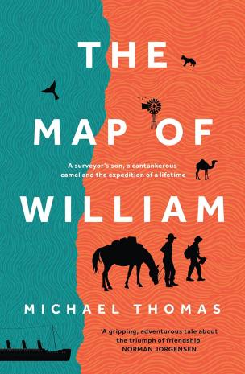
中文书名：《威廉的地图》
英文书名：MAP OF WILLIAM
作 者：MICHAEL THOMAS
出 版 社：Fremantle Press
代理公司: Fremantle /ANA/Winney
页 数：293 页
出版时间：2023 年5 月
代理地区：中国大陆、台湾
审读资料：电子稿
类 型：成长小说

内容简介：

少年探险家的西北征途

1909年，15岁的威廉·沃森怀揣着对未知世界的渴望，踏上了与父亲一同前往西澳大利亚西北部的探险之旅。从弗里曼特尔港出发，他们乘坐着多琳·梅号蒸汽轮船，驶向一片充满神秘与未知的土地。在这场海上的冒险中，威廉不仅领略了大海的壮阔，更在旅途中遭遇了形形色色的人物。每一次与人的相遇，都是对威廉勇气与智慧的考验。

当蒸汽轮船终于靠岸，威廉与父亲的探险真正进入了艰难而壮丽的陆地阶段。在这片广袤无垠的土地上，威廉不仅要面对自然的严酷考验，还要在复杂的地理环境中寻找前进的方向。地图上标注的每一处危险，都成为了威廉成长路上的宝贵经历，而这段旅程，也注定会成为他一生中最难忘的探险故事。

作者简介：


迈克尔·托马斯（MICHAEL THOMAS）出生并成长于西澳大利亚的卡纳冯，他的成长岁月是与身为剪羊毛工人的父亲一起在广袤的加斯科因·皮尔巴拉地区旅行度过的。《威廉的地图》是他的第一部小说。

感谢您的阅读！
请将反馈信息发至：版权负责人
Email：Rights@nurnberg.com.cn
安德鲁·纳伯格联合国际有限公司北京代表处
北京市海淀区中关村大街甲59号中国人民大学文化大厦1705室, 邮编：100872
电话：010-82504106, 传真：010-82504200
公司网址：http://www.nurnberg.com.cn
书目下载：http://www.nurnberg.com.cn/booklist_zh/list.aspx
书讯浏览：http://www.nurnberg.com.cn/book/book.aspx
视频推荐：http://www.nurnberg.com.cn/video/video.aspx
豆瓣小站：http://site.douban.com/110577/
新浪微博：安德鲁纳伯格公司的微博_微博 (weibo.com)
微信订阅号：ANABJ2002


